Currículum Vitae
I - Datos personales:
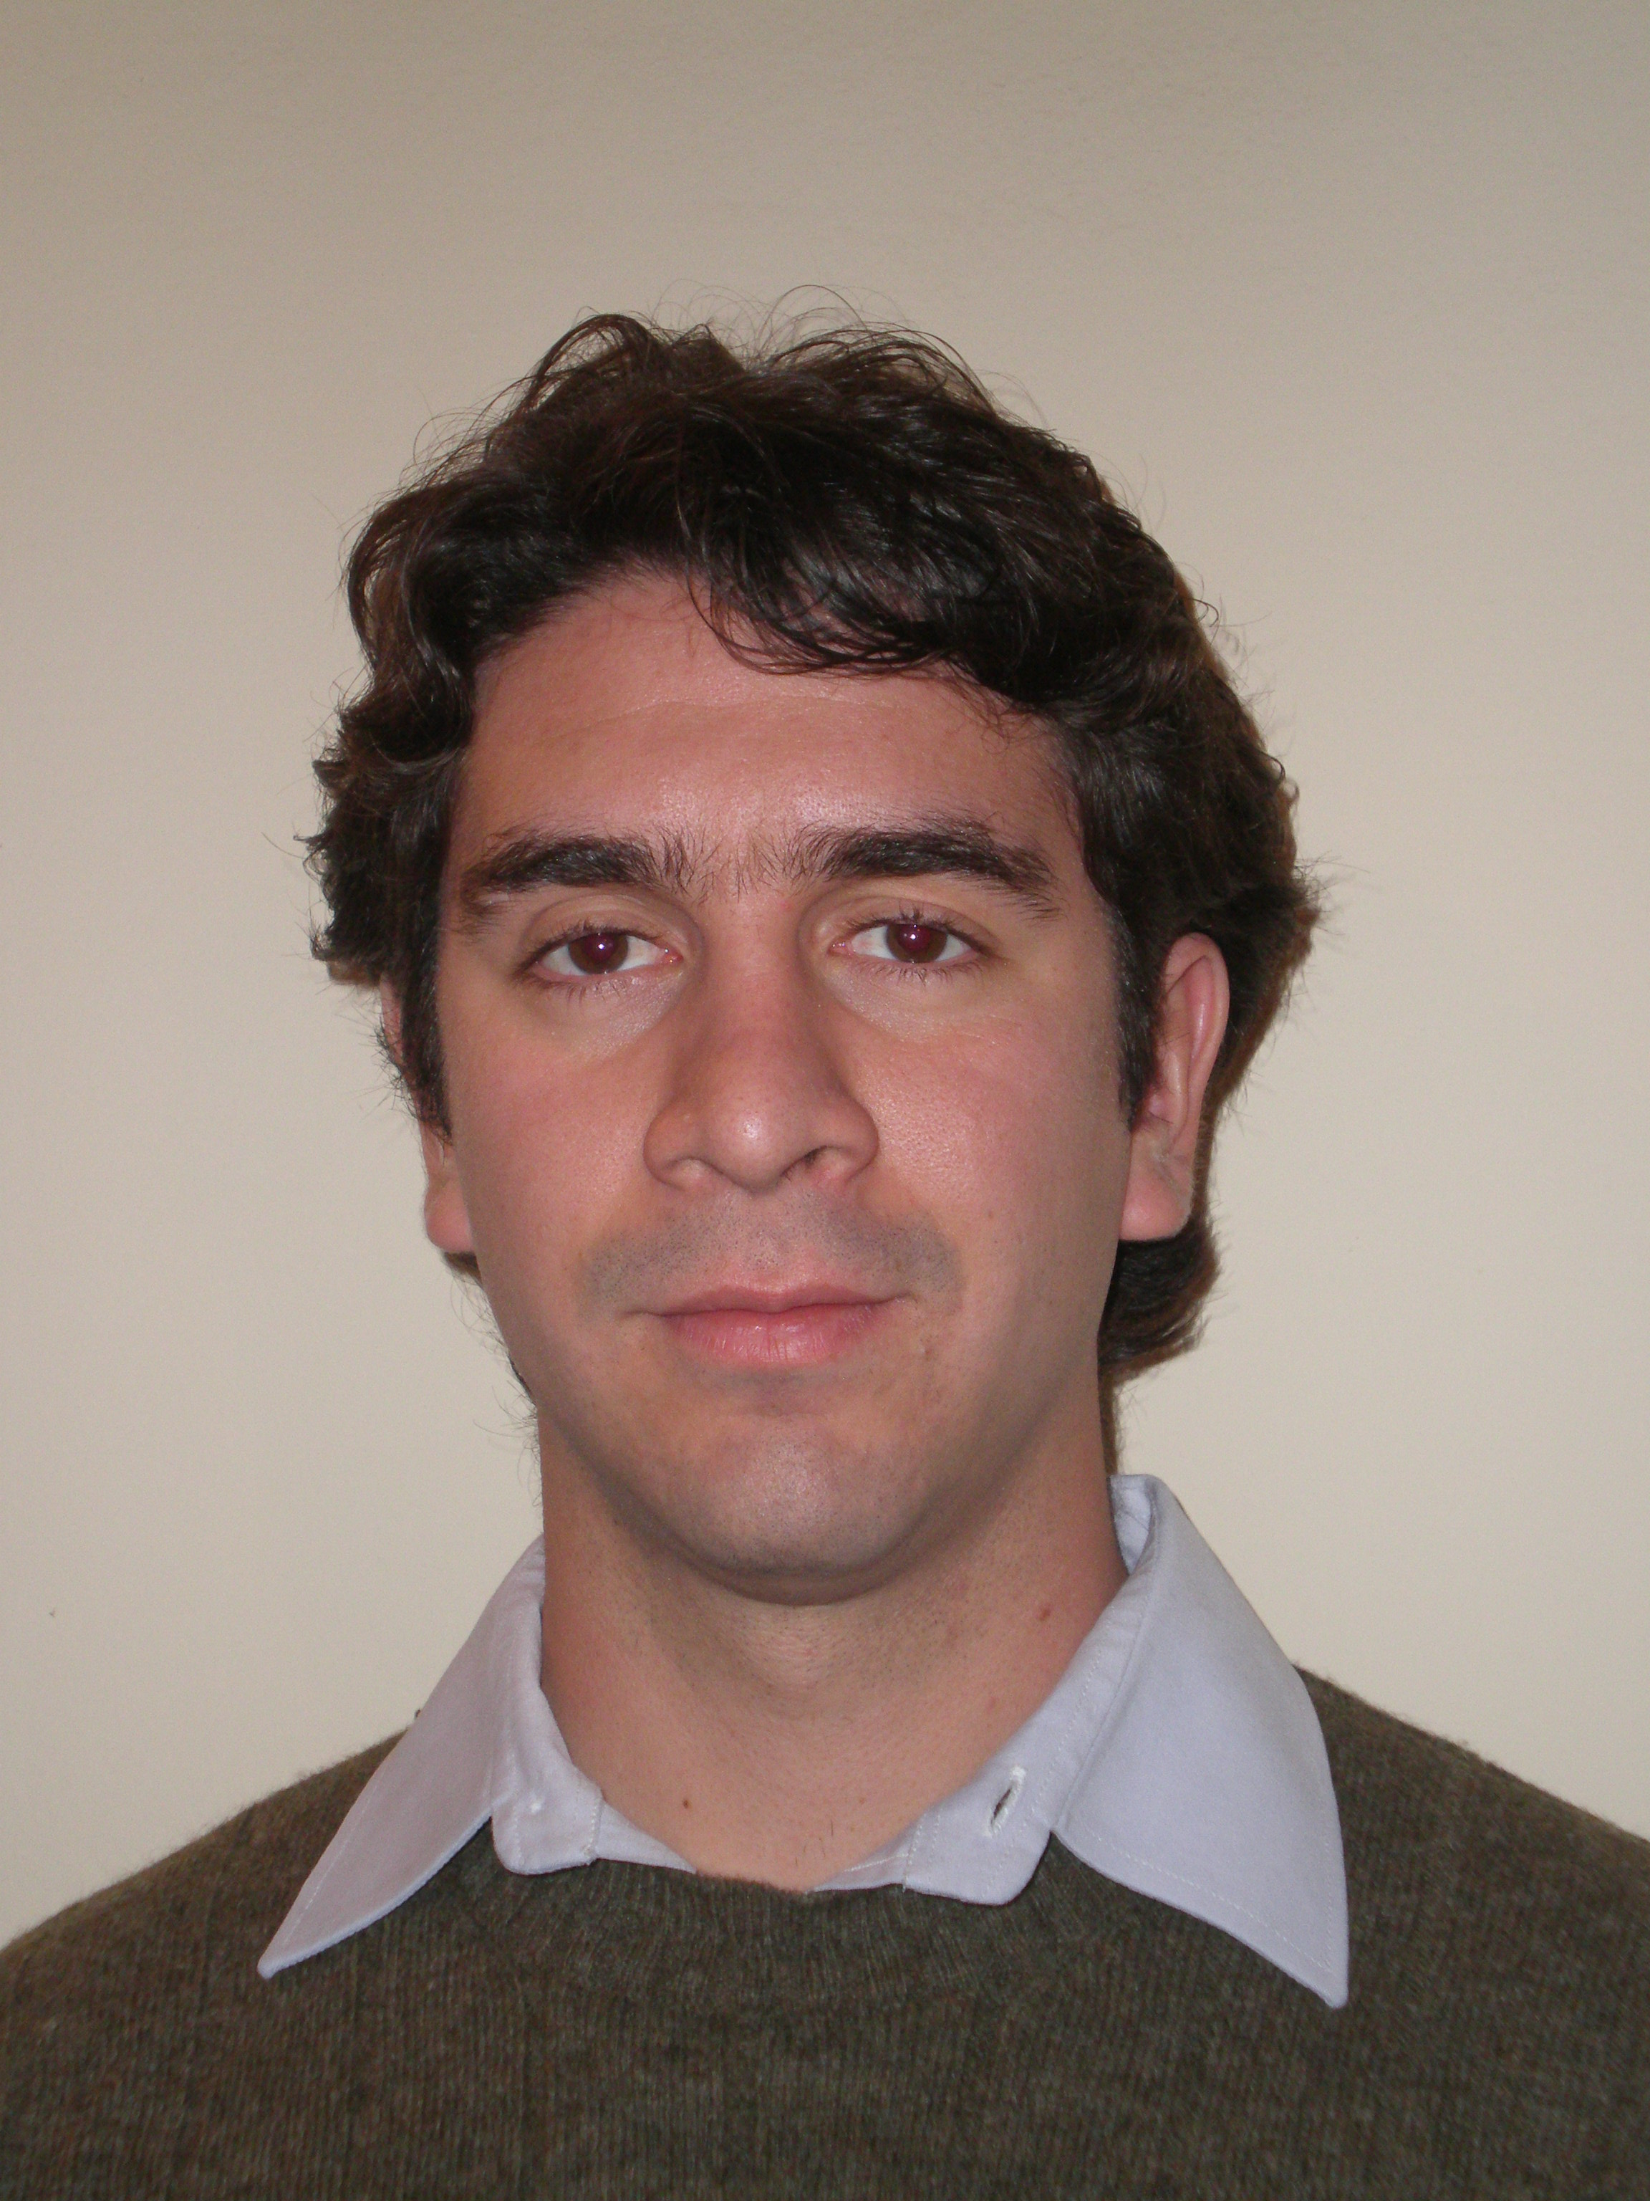
Nombre y Apellido: Eduardo Antonio Rodríguez Posatini
Profesión: Arquitecto Urbanista
Edad: 25 años.
Fecha de Nacimiento: 02/05/1986
Nacionalidad: Argentina
Estado Civil: Soltero
Domicilio de Residencia: Laprida 1438 (oeste) Capital – San Juan
TEL: (54) - 0264 154171561 / 0264 4239535
DNI: 32084601
e-mail: arqeduardorodriguez@hotmail.com

II - Estudios Realizados
- Estudios Universitarios: realizó la carrera de grado de Arquitectura en la Universidad Nacional de San Juan
Lugar: Facultad de Arquitectura, Urbanismo y Diseño aprobada en el 2009 por la CONEAU (Comisión Nacional de Evaluación y Acreditación Universitaria)
Años: 2004 - 2010
- Estudios Secundarios : Colegio Santo Domingo
Años: 1991 - 2003
Título obtenido: Polimodal: “Humanidades y Ciencias Sociales”
- Realizo curso de idioma Inglés – Años: 2009 - 2010
Lugar: Instituto Privado Saint Thomas – San Juan - Argentina
Otros conocimientos:
- Diseño Asistido por Computadora. Auto CAD., SketchUp 2D y 3D. Renders, Modelado
- Conocimiento muy bueno del paquete de Microsoft.

III- Experiencia Laboral
- Trabaja actualmente en La Empresa Federico Hermanos.
Puesto que ocupa: Jefe de Obra
Lugar de trabajo: Mina Veladero en la provincia de San Juan, Argentina. Trabajos como contratista de Barrick Gold Corporation
Obras realizadas:
- Actualmente construyendo un túnel pasante de 42 m de largo para un camino minero.
Construcción de módulos de hormigón armado.
- Ampliación de Truck Shop en el sector de Arquitectura de 565 m2 dividido en Planta Baja, Primer y Segundo Piso. Construcción liviana.
Realiza control de calidad, asiste y representa a Federico Hermanos diariamente en las reuniones de seguridad, producción y coordinación con las contratistas involucradas en las diferentes obras, organiza grupos de trabajo internamente, planifica según avance de obra y hace pedido de materiales. Presenta informes de avance de obra, realiza controles de seguridad y verifica datos en oficina técnica.
Personal asignado: promedio 50 personas
Referencia: Pablo Federico 0264 – 155059942

- Trabajó en La Empresa Ruiz y Asociados Consultora S.R.L.
Puesto que ocupó: Supervisor. Realizó tareas de Supervisión en el área de Topografía en la ampliación del Truck Shop para la empresa minera Barrick Gold Corpotation en el proyecto de Mina Veladero ubicado en Iglesia en la provincia de San Juan, Argentina. Coordinación con las contratistas involucradas en la ampliación para realizar tareas de marcación en obra. Informe de avance de obra, reuniones, controles de seguridad y trabajos en oficina técnica.
Personal asignado: 4 personas
Referencia: Ing. Julio Peña, Ing. Eduardo Moreno. Socios Gerentes, 02644226250

- Trabajó en La Empresa Constructora Albox S.A.
Puesto que ocupó: Jefe y encargado de la construcción de escuela de 900 m2 ubicada en el pueblo de Las Flores, departamento de Iglesia, San Juan – Argentina. Las tareas realizadas fueron control de ejecución de tareas en obra, control en obra y en oficina técnica, control de materiales y proveedores, encargado de personal.
Referencia: Gustavo Aldana, Encargado de Logística, 0264154170879

- Trabajó en La Empresa Constructora “ESTUDIO 3” Constructora e inmobiliaria.
Tareas que realizó en Oficina Técnica y en obras: cómputos y prosupuestos de materiales, manejo de documentación técnica de las diferentes obras en planos y en programas gráficos de computación, (Autocad), arreglos y garantías de obras de inmuebles terminados (Coordinación de material, personal de distintos rubros y propietarios), Control de Calidad de obras; edificios en altura, relevamientos fotográficos de obras, soporte técnico, dirección de tareas especificas en obras, etc.
Referencia: Ing. Gabriel Pérez, Socio Gerente, 0264154034123

- Realizó una pasantía en el “Instituto de Materiales y Suelos de La Facultad de Ingeniería U.N.S.J. San Juan – Argentina, Diciembre del 2003. En Calidad de Participante.

- Trabajó en la empresa de Contenedores y Desagotes atmosféricos. La misma se llama “Económicos” en la ciudad de Córdoba – Argentina. Del 2002 al 2006 (en Enero). En calidad de Empleado.

- Prestó servicio en Gabinete de Medios Audiovisuales”, Facultad de Arquitectura Urbanismo y Diseño de la Universidad Nacional de San Juan. Año 2007. En calidad de Becado

Trabajos Particulares
- Prestó servicio de proyectos de arquitectura (Imágenes 3D y animaciones) a la empresa Dimebco Construcciones SRL.
- Servicio de Control de Calidad de Obras en Ejecución. Experiencia Estudio 3 Constructora e Inmobiliaria.
- Trámites y habilitaciones en planeamiento.
- Proyecto: ampliación de 60m2 de vivienda familiar. Familia Clevers.
  - Proyecto: ampliación de 100m2 de vivienda familiar. Familia Pérez, dueño y gerente de la empresa Constructora Estudio 3.
  - Dirección de obra: ampliación de 18m2 de vivienda familiar. Familia Riveros.
IV – Actividades extracurriculares
- Curso: “Higiene y Seguridad en el Trabajo”
Profesores: Ingeniero Luís Bustos y el Dr. Ing. Arq. Erneto Kuchen
Lugar: Escuela Industrial Domingo Faustino Sarmiento San Juan - Argentina
Tiempo: 30 horas reloj.
En calidad de: Alumno
- Congreso: “Higiene y Seguridad en la Construcción”
Dictado por el Colegio de Arquitectos de la Provincia de San Juan.
Lugar: Centro de Convenciones "Intendente Guillermo Barrena Guzmán
En calidad de: Asistente
- Jornada: Higiene y Seguridad en la Salud
Dictado por el Gabinete de Higiene y Seguridad del Hospital Dr. Guillermo Rawson y el Ministerio de Salud Publica
En calidad de: Asistente
- SIMINERA 1º Simposio Nacional de Seguridad e Higiene en la Industria Minera.
Lugar: San Juan - Argentina.
En calidad de: Asistente.
Fecha: 11, 12 y 13 noviembre de 2009
Tiempo: 12 horas de duración.
- Curso: “Como Presupuestar Obras de Arquitectura de Pequeña y Mediana Envergadura”
Disertantes: Arq. Carlos Grisolía.
Lugar: Hotel Albertina San Juan - Argentina.
En calidad de: Asistente.
Fecha: 2 y 3 de Octubre de 2009.
Tiempo: 6 horas de duración.
- Conferencia: “FURUKAWA CABLING SISTEM”
Lugar: Facultad de Ciencias Exactas Físicas y Naturales, U.N.S.J. San Juan Argentina.
En calidad de: Asistente.
Fecha: 29 de Junio de 2009.
- Conferencia: “Tecnología LED”
Disertantes: Ing. Darío Carestía y el Ing. Alejandro Maturano.
Lugar: Facultad de Ingeniería, U.N.S.J. San Juan - Argentina.
En calidad de: Asistente.
Fecha: 14 de Agosto 2009.
- Conferencia: “Tecnologías de Generación Eléctrica Distribuida con Energías Alternativas”
Disertantes: Dr. Ing. Marcelo G. Molina.
Lugar: Facultad de Ingeniería, U.N.S.J. San Juan - Argentina.
En calidad de: Asistente.
Fecha: 21 de Agosto 2009.
- Conferencia: “Sistemas de Generación Eólica”
Disertantes: Dr. Ing. Gastón O. Suvire y Sr. Lucas Leonardo Páez.
Lugar: Facultad de Ingeniería, U.N.S.J. San Juan - Argentina.
En calidad de: Asistente.
Fecha: 4 de Septiembre de 2009.
- Conferencia: “Generación Eléctrica Solar Térmica y Fotovoltaica – Aplicaciones y Proyectos”
Disertantes: Dr. Ing. Alejandro Hoese, Ing. Domingo Pontoriero y Dr. Ing. Víctor Doña
Lugar: Facultad de Ingeniería, U.N.S.J. San Juan - Argentina.
En calidad de: Asistente.
Fecha: 10 de Septiembre 2009.
- Conferencia: “Sistema de Almacenamiento de Energía”
Disertantes: Dr. Ing. Antonio Sarasua y el Ing. Leonardo Ontiveros.
Lugar: Facultad de Ingeniería, U.N.S.J. San Juan - Argentina.
En calidad de: Asistente.
Fecha: 18 de Septiembre de 2009.
- Conferencia: “Arquitectura Bioclimática”
Disertantes: Dr. Arq. Ernesto Kuchen
Lugar: Facultad de Arquitectura Urbanismo y Diseño, U.N.S.J. San Juan Argentina.
En calidad de: Asistente.
Fecha: 30 de Abril de 2009.

- Seminario: “Arquitectura Sustentable”
Disertante: MSc. Arq. Irene Blasco Lucas
Evaluación: Aprobada
Lugar: Facultad de Arquitectura Urbanismo y Diseño U.N.S.J. San Juan - Argentina.
En calidad de: Participante.
Fecha: 28 de Mayo de 2009.
- Curso de Postgrado: “Arquitectura Sustentable en Zonas Áridas”
Disertantes: MSc. Arq. Irene Blasco Lucas
Evaluación: Aprobada
Lugar: Facultad de Arquitectura Urbanismo y Diseño, U.N.S.J. San Juan Argentina.
En calidad de: Participante
Fecha: 3 y 4 de Agosto de 2009.
Tiempo: 20 horas presénciales.
- Realizó tres materias opcionales del plan de estudio de la carrera de Arquitectura y Urbanismo; las mismas son Arquitectura e Inversión; Arquitectura Legal e Instalaciones de Edificios.
Lugar: Facultad de Arquitectura Urbanismo y Diseño, U.N.S.J. San Juan Argentina.
En calidad de: Alumno
- Taller de Construcciones: “ Bóveda de Concreto sin Encofrar”
Lugar: Facultad de Arquitectura Urbanismo y Diseño U.N.S.J. San Juan - Argentina.
En calidad de: Participante.
Fecha: 20 de Noviembre de 2006.
- Curso: Como Preparar y proponer emprendimientos inmobiliarios beneficiosos
Disertantes: Arq. Carlos Grisolía.
Lugar: Hotel Albertina San Juan - Argentina.
En calidad de: Asistente.
Fecha: 6 y 7 noviembre de 2009
Tiempo: 7 horas de duración.
- Curso de Posgrado: “Cursillo de Actualización Profesional”
Temas: “Edificios en Propiedad horizontal, avecindad y mediación como herramienta social”, "Conflictos en Countries y Barrios Privados, una forma alternativa de resolución", "Desarrollos Inmobiliarios en el Siglo XXI"
Disertantes: Arq. Mariela Domenichelli (Tucumán) Dr. Enrique Butlow (Buenos Aires) y
Dr. Antonio Tula (Mendoza universidad del Aconcagua)
Evaluación: Aprobada
Lugar: Facultad de Arquitectura Urbanismo y Diseño, U.N.S.J. San Juan Argentina.
En calidad de: Participante
Fecha: 29 y 30 de Octubre, 5, 6 y 13 de noviembre de 2009
- Conferencia: 2da. Reunión Regional de Protierra.
“Sismoadobe 2005” y “El Patrimonio Arquitectónico en Tierra en Área Sísmica”.
Disertantes: Ma. Arq. Rafael Mellace y Dra. Arq. Silvia Cirvini.
Lugar: Facultad de Arquitectura Urbanismo y Diseño, U.N.S.J. San Juan - Argentina.
En calidad de: Asistente.
Fecha: 24 y 25 de Noviembre de 2005.
- Viaje de Estudio: España, Italia, Grecia y Francia
En calidad de: Participante
Fecha: 15 de Marzo a 15 de Abril de 2007.

